**История денег Республики Беларусь**

Введение

Деньги - одно из величайших человеческих изобретений. Происхождение денег связано с тем, что когда у первобытных племен появились излишки каких-то продуктов, которые можно было обменять на другие нужные продукты. Исторически в качестве средства облегчения обмена использовались - с переменным успехом - скот, сигары, раковины, камни, куски металла. Но чтобы служить в качестве денег, предмет должен пройти лишь одно, на мой взгляд, испытание: он должен получить общее признание у покупателей, и продавцов как средство обмена. Деньги определяются самим обществом; все, что общество признает в качестве обращения, - это и есть деньги. Действительно, деньги - это товар, выступающий в роли всеобщего эквивалента, отражающего стоимость всех прочих товаров.

Деньги являются важнейшим атрибутом рыночной экономики. От того, как функционирует денежная система, во многом зависит стабильность экономического развития страны. До капитализма роль денег выполняли медь, бронза, серебро. Нам более привычны бумажные деньги. Впервые они появились в Китае в 812г. Самые ранние в мире выпуски банкнот были осуществлены в Стокгольме в 1661 г. В России бумажные деньги (ассигнации) впервые были введены при Екатерине II (1769 г.).

Онере де Бальзак утверждал, что “деньги – это шестое чувство, позволяющее нам наслаждаться пятью остальными”. Более строго и сухо определяют их экономисты. А. Смит называл деньги “колесом обращения”, К. Маркс - “всеобщим эквивалентом”.

Конец прекрасной эпохи

Анималистическая эпоха продлилась недолго: всего один год. Зверюшки размножались медленнее, чем росли цены. Да и видовой состав белорусской фауны подкачал: после зубра нужно было либо переходить на птичек и рыбок, что выглядело бы несолидно и унизительно, либо к слонам - но эксперимент по акклиматизации новых видов, начатый на медведях, был предусмотрительно свёрнут. Да и в самом деле: как прокормить, да ещё и обогреть, стада слонов при наших непогодах и неурожаях?

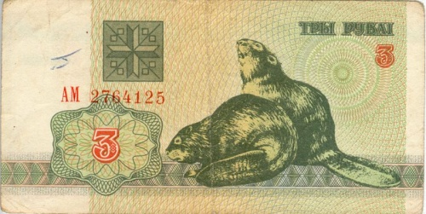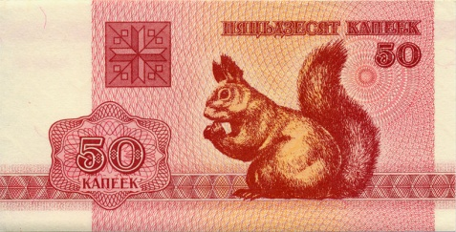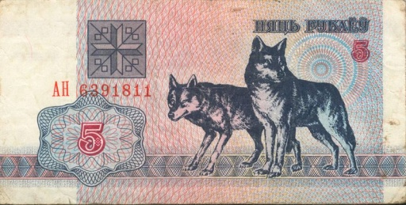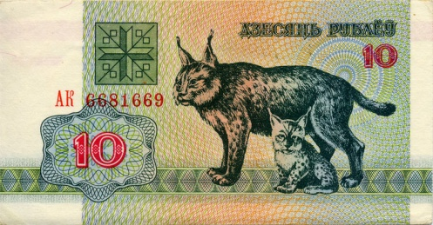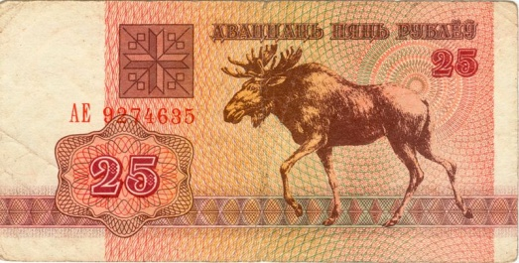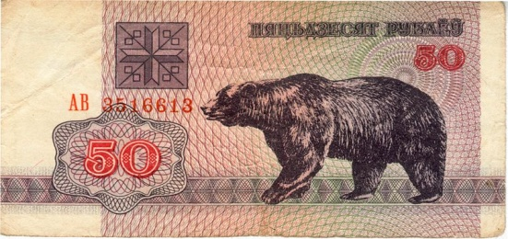

Двухсотрублёвая купюра открыла архитектурную эпоху белорусского деньгопечатанья. Ворота Города - знаменитый ансамбль Привокзальной площади - символизировал, видимо, широкую дорогу в будущее, по которой двинется белорусская экономика.



Очередная купюра, напечатанная в 92-м году и вышедшей в обращение к Новому Году, была освящена мудростью всей белорусской науки и украшена крайне невнятным изображением колоннады здания Академии. Однако в народной речи по-прежнему осталась "зайчиком"... "Тысяча зайчиков" - только так, и никак иначе, не назывались цены; рубли остались в прошлой жизни, и никто о них не вспоминал.



Шкала приращения номинала купюр явно становилась логарифмической. Вскоре появилась и пятитысячная, изображающая Троицкое предместье в странном ракурсе - толи искали новые виды, толи пытались вывести из кадра громаду Дворца Республики...

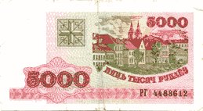

И тут время как будто остановилось. Целый год, аж до 94-го, новых денег мы не видали. Нет, цены-то росли, жизнь не стояла на месте, но вот творческая энергия творцов денежной политики явно была направлена в другое русло. С создания новых бумажек их взоры обратились в сторону денежной реформы.

Дело в том, что маразм нулей продолжался. Афоризм Пруткова "Если на клетке с быком увидишь надпись ТИГР - не верь глазам своим" не терял актуальности. Заяц по-прежнему шёл за десять, Академия котировалась в десять тысяч, приписываемый в уме нолик превращал пятитысячную в пятидесятитысячную... Народ, правда, пообвыкся, роптать перестал, но красоты в такой картине не было.

И в 94-м грянула деноминация. Провели её просто - зачеркнули на ценниках лишние нули, округлили цены в большую сторону и сказали: отныне что видим - то и есть! Простой люд вздохнул с облегчением, поматерился по поводу скакнувших цен и успокоился. Непростой люд по возмущался по поводу бардака с бухгалтерией, посчитал прибыль от деноминации и тоже успокоился. Звери на деньгах почуяли скорый конец и, наверное, огорчились... и действительно, уже через год началось вымирание живности - но об этом мы уже писали...



Деноминация принесла наконец новые картинки. На двадцатитысячной - первой купюре, название которой от рождения соответствовало номиналу, - Нацбанк решил увековечить Себя. Здание Национального банка на гравюре странно обрезано - видимо, с намёком на перспективу развития денег, скрытую от посторонних глаз. В связи с серьёзностью объекта эта купюра впервые получила и дополнительную защиту в виде металлизированной полосы, благодаря чему умельцы начали использовать её - после хитрого складывания - для обмана телефонов-автоматов вместо телефонных карточек (раньше на это годились только дойчмарки).

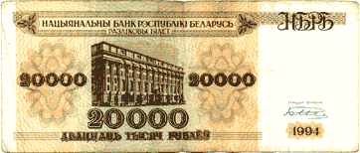

Комментарий читателя: "Хотелось бы заметить, что впервые на наших купюрах металлизированная полоска появилась в тысячах, потом в пяти тысячах, а уж потом - в двадцатке. Потом, когда Погоня ускакала на запад, их по неизвестным причинам удалили (может не хватило металла, а может Белтелеком нёс большие убытки)".

Дети референдума

Но кто не помнит 95-й год? Страсти вокруг проведённого тогда референдума кипят до сих пор и остывать не собираются. Референдум смёл флаг с гербом с крыш и фасадов правительственных зданий... и с изнанки дензнаков. Зато открылся простор дизайнерскому творчеству: новые государственные атрибуты на купюрах почему-то не прижились, - возможно из-за нежелания соседствовать со старой символикой, которую, естественно, никак нельзя было стереть с "дореферендумных" зайцев, продолжавших своё хождение.

И постконтрреволюционные деньги стали ещё красивее и познавательнее, рассказывая о Республике Беларусь всем держателям некотируемой валюты. Теперь картинки на деньгах содержат подписи - а что же тут изображено?..

Первая купюра с оборотом - Брестская крепость. Понимая тонкий юмор дизайнеров, проводивших параллели между героическими защитниками Крепости и мужеством политика, завалившего лошадь, не можем не огорчиться кощунству такого поминания всуе одной из настоящих святыно Белоруссии.

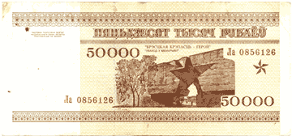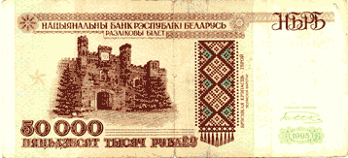

На следующей купюре дизайнеры обратились к Великому. И стремление это привело к очередному курьёзу. Стотысячная купюра стала одной из немногих мировых купюр, на которой запечатлены живые люди - солисты балета. Сцена из балета Евгения Глебова "Избранница", поставленного Отаром Дадишкилиани. Главные действующие лица - Яков Ботвинник, Людмила Лактионова, народная артистка РБ Алевтина Корзенкова. К сожалению, имена танцовщиц массовки уточнить на не удалось. Так белорусские артисты - не принцы, не короли, не президенты - оказались увековеченными на денежных знаках. И рады этому они вовсе не были. Например, Яков Моисеевич наотрез отказался даже просто дать интервью телеканалу НТВ по этому поводу... А как почувствовали бы себя Вы, уважаемый читатель, появись Ваш портрет на денежном знаке?...

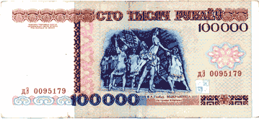

Девяносто седьмой год не был отмечен новой бумажкой. 98-й дал миру полумиллионную. Милая пастораль фронтона Дворца Профсоюзов, быстро обесцениваясь, держала марку ещё целый год.

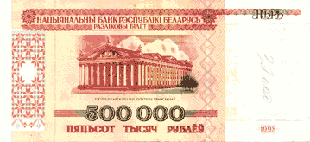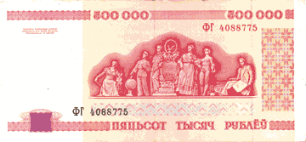

Но в это время происходили и другие события. Эхо референдума докатилось-таки и до зайчиков. Правда, от зайчиков к этому времени оставался только зубр, да и тот доживал последние дни. Однако на прочих деньгах творилось форменное безобразие. По тысячным, пятитысячным и двадцатитысячным купюрам по-прежнему гарцевал, хоть и по задворкам, опальный перестроечный всадник. Такое безобразие продолжаться больше не могло!

Поиграем в детскую игру "найдите десять различий". Ну, то, что денежки имеют разный размер и цвет - это не в счёт, зайчики никогда стандартностью не отличались, мутировали от партии к партии: видно, нищая страна искала типографии подешевле. А вот одно главное - вы, конечно, заметили, - конь исчез! Ускакал окончательно в бесконечность, на гостеприимный Запад, в изгнание. Событие это не было отмечено официальными сообщениями, траурной панихидой и газетными обсуждениями: просто в одно прекрасное утро какая-нибудь тётя Маша обнаружила в кассе не такие, как вчера, бумажки, посмотрела их на свет, посовещалась с завмагом, посомневалась на предмет фальшивости, да решила в конце концов, что так и надо и пусть так и будет.

Зубра сия трансформация не коснулась - и понятно почему: зубр был не жилец, и порох тратить на него не стоило. А вот почему не исчезла ПАГОНЯ с двадцатитысячных - сие загадка для общества. Нет ответа на этот вопрос. Есть только версия, весьма впрочем правдоподобная: на новый дизайн старых денег не хватило финансирования.

Зато хватило денег на новые деньги. Уже зимой 99 был взят миллионный рубеж.

Национальный художественный музей Республики Беларусь стоил к моменту своего появления ровно 2 (два) американских доллара...

Попытка исправить положение выпуском к лету 99 пятимиллионных купюр не удалась. Как ни напрягался несчастный Раубичский лыжник, не обогнал он инфляцию. Пятимиллионная купюра не стоила 10 долларов: что-то между 7 и 8. Не более!

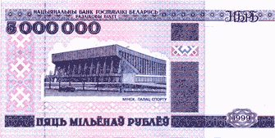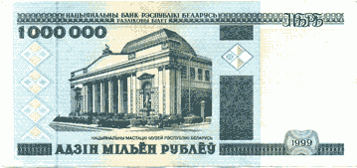

Честно говоря, смысла в выпуске этих купюр было немного. Очень скоро заговорили об очередной деноминации...

Начало новой эры

И она состоялась. Без шума и пыли, мы вошли в двухтысячный год с новыми деньгами. История денег оказалось скоротечной: за восемь лет - от пятидесяти копеек до пяти миллионов - в десять тысяч раз вырос номинал! От белочек и зайчиков через архитектурный расцвет к спортивным достижениям. Две деноминации. Вымирание зверей и разрушение памятников. Бегство иноземного коня и пришествие иноземного медведя.

Новые деньги нового тысячелетия удивили преемственностью. Это те же самые фантики, только с меньшим количеством нолей. История повторяется с точностью до наоборот: раньше на ценнике стояло 10, - давался один заяц. Теперь на ценнике 100 - даётся сто тысяч. Повторение истории есть фарс...

Как долго продержатся "новые" деньги? Не будем строить прогнозов.

Роль и функции денег

Деньги и их функции

Выступая необходимым элементом товарного производства, активным компонентом всех экономических процессов в национальном и мировом хозяйстве, деньги представляют собой очень сложное, многогранное и постоянно развивающееся общественно-экономическое явление. В связи с этим трактовка их сущности в рамках различных экономических школ значительно различается, и, соответственно, отсутствует общепринятое определение денег.

Если исходить из анализа исторической эволюции форм денег, то можно дать следующее определение: деньги – это наиболее ликвидный общепризнанный финансовый актив, являющийся специфической формой общественного богатства, который можно обменять на любые товары и услуги. Однако данное определение не раскрывает всех граней сущности денег как важнейшей макроэкономической категории с необходимой полнотой.

В современной экономической литературе можно выделить два наиболее распространенных подхода к характеристике денег.

Один подход основывается на тезисе, согласно которому функции денег определяют их сущность. При этом деньги обычно характеризуются как средство оплаты товаров и услуг (средство обмена), единица счета (мера стоимости) и средство сохранения (накопления) стоимости, а первичной и основной признается функция средства обмена. В соответствии с данным подходом деньгами признается любой финансовый актив или даже предмет, который может быть использован как деньги, т. е. будет приниматься любыми экономическими субъектами в обмен на товары и услуги.

С этих позиций деньги чаще всего рассматриваются как технический инструмент обмена.

В рамках другого подхода деньги трактуются как товар особого рода, выступающий формой стоимости всех товаров и услуг.

Финансовый актив – это совокупность имущественных прав, принадлежащих физическому или юридическому лицу, в виде денежных средств, финансовых вложений, а также денежных требований к другим физическим и юридическим лицам.

Они представляют собой всеобщий эквивалент товаров, т. е. обособившуюся форму меновой пропорции стоимости, и используются для определения меновых пропорций при обмене. Функции не определяют сущность денег, а являются формой ее проявления, вытекают из сущности. С позиций данного подхода деньги рассматриваются как историческая категория товарного производства, исторически определенная форма экономических отношений между людьми. При помощи денег осуществляются взаимосвязи между участниками рыночного хозяйства – самостоятельными товаропроизводителями, которые, не будучи непосредственно связаны друг с другом, вступают в отношения посредством обмена.

Трактовка денег как всеобщего стоимостного эквивалента товаров подразумевает, что они сами должны обладать ценностью. Экономисты, придерживающиеся данного подхода, сходятся во мнении, что в металлических денежных системах в качестве денежного товара – всеобщего эквивалента – выступали полноценные деньги (золото, серебро), а обращавшиеся кредитные и бумажные деньги были представителями полноценных денег в сфере обращения и выполняли только две денежные функции – средства обращения и средства платежа. Однако процесс демонетизации золота привел к возникновению широкого спектра зачастую противоположных взглядов на природу денег в условиях современного рыночного хозяйства.

В частности это касается характеристики неразменных кредитных денег как всеобщего эквивалента и выполнения ими функции меры стоимости. При этом ни одна из представленных в экономической литературе концепций не дает целостного и непротиворечивого объяснения их сущности.

Деньги выступают мерой стоимости. Общество считает удобным использовать денежную единицу в качестве масштаба для соизмерения относительных стоимостей разнообразных благ и ресурсов. Благодаря денежной системе нам не надо выражать цену каждого продукта через все другие продукты, на которые он мог бы быть обменен. Мы не должны выражать стоимость скота через зерно, цветные карандаши, сигары, автомобили и т. д. Использование денег в качестве общего знаменателя означает, что цену любого продукта достаточно выразить только через денежную единицу. Такое использование денег позволяет участникам сделки легко сравнивать относительную ценность различных товаров и ресурсов. Подобные сравнения облегчают принятие рациональных решений. В качестве меры стоимости деньги используются и в сделках с будущими платежами.

Деньги как средство платежа. Деньги выступают как средство платежа. Эта функция денег проявляется, прежде всего в обслуживании платежей вне сферы товарооборота. Это налоги, социальные выплаты, проценты за кредит. Деньги легко принимаются в качестве средства платежа. Это удобное, на мой взгляд, социальное изобретение, позволяющее платить владельцам ресурсов и производителям “товаром” (деньгами), которое может быть использовано для покупки любого из всего набора товаров и услуг, имеющихся на рынке.

Деньги как средство обращения. Деньги выступают как средство обращения обслуживания товарооборота. Во-первых, прежде всего деньги являются сегодня средством обращения, деньги можно использовать при покупке и продаже товаров и услуг. Как средство обмена деньги позволяют обществу избежать неудобств бартерного обмена. И, представляя удобный способ обмена товарами, деньги позволяют обществу воспользоваться плодами географической специализации и разделения труда между людьми.

Деньги как средство накопления. Деньги служат средством сбережения. Поскольку деньги наиболее ликвидное имущество, они являются наиболее удобной формой хранения богатства. Владение деньгами за редким исключением не приносит денежного дохода, который извлекается при хранении богатства, например, в форме недвижимого имущества (собственности) или ценных бумаг (акций, облигаций и т. д.). Однако деньги имеют то преимущество, что они могут быть безотлагательно использованы фирмой или домашним хозяйством для любого финансового обязательства.

Мировые деньги. Функция мировых денег представляет собой проявление сущности денег в сфере международного экономического оборота, когда контрагентами товарных и финансовых сделок выступают резиденты разных государств. Становление этой функции связано с развитием внешнеэкономических связей, формированием мирового рынка и межстранового движения капиталов.

Функционируя в качестве мировых, деньги реализуют свое назначение как:

* всеобщее покупательное средство – когда покупка товаров и оплата услуг за границей осуществляются за наличный расчет;
* всеобщее платежное средство – при погашении международных долговых обязательств;
* всеобщее воплощение общественного богатства – в процессе образования и пополнения валютных резервов стран, валютных сбережений юридических и физических лиц, вывоза полученных или накопленных средств за границу и т. д.

# Роль денег

Свою роль деньги выполняют на основе взаимодействия всех функций. Это воздействие базируется на том, что весь процесс производства, обмена, распределения и перераспределения валютного национального продукта осуществляется через денежную форму учета и контроля. Единство функций денег вытекает из единства процесса производства, взаимодействия наличного и безналичного денежного оборота.

Различные функции денег следует исследовать не изолированно, а в их взаимосвязи. Так, прежде всего, очевидна взаимосвязь функций меры стоимости и средства обращения. Когда деньги функционируют в качестве меры стоимости, общественный труд товаропроизводителей получает лишь идеальное, мысленное выражение. Но, чтобы получить реальное общественное признание своего труда, товаропроизводители должны действительно превратить свои товары в деньги, а при продаже товаров деньги выступают в качестве средства обращения или средства платежа.

Функция денег как средства обращения тесно связана с функцией денег как меры стоимости, поскольку деньги выступают в обращении в соответствии с количеством и качеством труда, затраченного работником. Единство этих функции дает возможность обществу определять как индивидуальные затраты труда, так и общественно необходимые, и на этой основе производить товарный обмен.

Функция денег как средства платежа немыслима вне функции меры стоимости и средства обращения. Денежный платеж уже предполагает наличие функций денег в качестве меры стоимости и средства обращения.

Функция денег как средства накопления, предполагает наличие всех предыдущих функций, которые до этого функционировали как средства обращения и платежа. Деньги накапливаются потому, что они могут использоваться покупательным и платежным средством в будущем периоде.

Конкретное использование возможностей каждой функций раскрывает роль денег. Так, в функции денег как меры стоимости их роль проявляется в том, что при помощи ценообразования соизмеряется прежде всего воплощенный в товарах общественный труд.

Это означает: во-первых, что в денежной форме происходит учет затрат на производство товара и его реализацию; во-вторых, через посредство денег выражается и та доля прибавочного продукта, которая создана общественно необходимым трудом сверх затрат.

Специфическое содержание функций денег как меры стоимости заключается в том, что она создает форму движения и разрешения противоречия, свойственного непосредственно общественному труду: между совокупным трудом – всеобще общественным, уравненным и рудом особенным (индивидуальным), осуществляемым в относительно экономически обособленных звеньях.

Деньги – орудие общегосударственного учета. При наличии товарного обращения денежный учет является основным видом учета, как самого производства товаров, так и их обмена.

Поскольку основным источником денежных доходов трудящихся является заработная плата, то при помощи денег создается возможность устанавливать контроль за количеством и качеством труда. В зависимости от величины денежных доходов, получаемых каждым членом общества, происходит дифференциация размера удовлетворяемых потребностей. Величина индивидуального дохода каждого члена общества определяет его возможности при покупке различного рода товаров и при оплате услуг. Таким образом, деньги в данном случае выступают как орудие контроля над мерой потребления. При этом стоимостная форма контроля государства осуществляется и при предпринимательской деятельности (через плату за патент, разрешения, лицензии, налоги и т.п.).

При покупке и продаже товаров деньги выступают в качестве средства обращения и средства платежа. В функции средства обращения деньги главным образом обслуживают конечное движение элементов валового национального продукта – из производства в личное потребление; розничный товарооборот, реализацию услуг, неорганизованный рынок, общественное питание. Денежные доходы населения в основном реализуются в сфере розничного товарооборота. Поэтому расширенное воспроизводство не возможно без правильного процесса обращения – товарного и денежного. Деньги в функции средства обращения являются не просто посредником в процессе обращения товаров, а орудием активного воздействия на развития товарооборота и процесс производства.

В качестве посредника в торговле деньги способствуют организации бесперебойного обмена товарами между отраслями народного хозяйства, различными собственниками. Деньги функционируют в качестве средства погашения взаимных платежных обязательств, возникающих в связи с реализацией товаров, выполнением работ, оказанием услуг; при оплате труда; погашении финансовых обязательств. Функционирование денег как средства платежа непосредственно связано с деятельностью кредитной системы.

При выполнении функции средства накопления используется такое качество денег, как наиболее ликвидное средство. Деньги могут безотлагательно использоваться для удовлетворения любого финансового обязательства. Деньги в функции средства накопления позволяют сохранять стоимость в ее всеобщей форме, в которой она всегда готова вступить в обращение в качестве покупательного или платежного средства. Деньги в этой функции выступают не в качестве золотого эквивалента, а в качестве представителя стоимости как токовой, свидетельства на получение товаров и услуг. Представляемые деньгами реальные товарные стоимости остаются в процессе расширенного воспроизводства. Экономическая роль денег в функции накопления заключается в том, что они представляют собой денежные средства, обслуживающие важные процессы расширенного воспроизводства – образование элементов реального накопления и расширение общественных фондов непроизводственного потребления, равно как и образование общественных резервных средств и индивидуальных резервных средств его будущего увеличения потребления. Для обслуживания международных торговых, финансовых, валютных, кредитных и иных экономических отношений используются деньги в функции мировых денег.

# Заключение

Итак, подводя итоги, можно сделать вывод, что деньги – важнейший элемент экономики. Товары приходят и уходят, а деньги остаются и находятся в постоянном движении. Они прошли долгий путь развития с древних времён до наших дней. Стоимость денег обеспечивает в наши дни государство, поскольку оно монополизировало выпуск денег.

В наше время деньги для многих стали смыслом жизни. Очень много людей тратят всё своё время на зарабатывание денег, жертвуя своей семьёй, родными, личной жизнью. Авторы учебника "Экономикс" использовали в своей книге замечательную фразу, которая коротко и ясно характеризует деньги: "Деньги заколдовывают людей. Из-за них они мучаются, для них они трудятся. Они придумывают наиболее искусные способы потратить их. Деньги - единственный товар, который нельзя использовать иначе, кроме как освободиться от них. Они не накормят вас, не оденут, не дадут приюта и не развлекут до тех пор, пока вы не истратите или не инвестируете их. Люди почти все сделают для денег, и деньги почти все сделают для людей. Деньги - это пленительная, повторяющаяся, меняющая маски загадка".